Nomor : RS'ASF/369/MI-JANGMED/IPS/2025
Lampiran : 1
Sifat : Amat Segera/Kilat

Yang Terhormat : Dari :
dr. M.Hud Suhargono,Sp.Og(K)Obsos. Santi Lailatus Solichah A.Md
Direktur KOORDINATOR
RSU ’Aisyiyah Siti Fatimah RSU ‘Aisyiyah Siti Fatimah

Tanggal : 26 Juli 2025
Perihal : Pengajuan pembelian sparepart kabel extension SPO2 IGDK dan layar SPO2 VK

Assalamu’alaikum Warahmatullahi Wabarakaatuh.

Sehubungan dengan adanya kerusakan sparepat pada alat Kesehatan diruang pelayanan rumah sakit yaitu :
- pada kabel spo2 monitor di ruangan IGD Khusus , yaitu kondisi kabel sudah mengelupas sehingga kurang safety pada user maupun pasien dan masih untuk kondisii kabel masih bawaan dari alat yang usianya sudah lebih dari 5 tahun
- Kerusakan pada layar Alat Kesehatan di ruang VK yaitu kondisi alat mati hanya muncul indikator power saja , sehingga membutuhkan penggantian sparepart LCD Spo2 portable maka dengan ini kami mengajukan anggaran biaya tersebut dengan estimasi biaya sebagai berikut :

Demikian informasi ini kami sampaikan, Atas perhatian dan kerjasamanya saya ucapkan terima kasih.
Nashrun Minallah Wa Fathun Qorib.
Wassalamu’alaikum Warahmatullahi Wabarakaatuh.
Koorninator IPSRS,    Santi Lailatus Solichah, A.Md | Kasie Penunjang Medis,    Rika Rosalia, S.Farm, Apt
Kabid Jangmed,    dr. Umriya Retnowati T. A. | Direktur,    dr. M.Hud Suhargono,Sp.Og (K) Obsos.

Nomor : RS'ASF/369/MI-JANGMED/IPS/2025
Lampiran : 1
Sifat : Amat Segera/Kilat

Foto Kondisi Kabel Extension SPO2 Monitor IGD Khusus

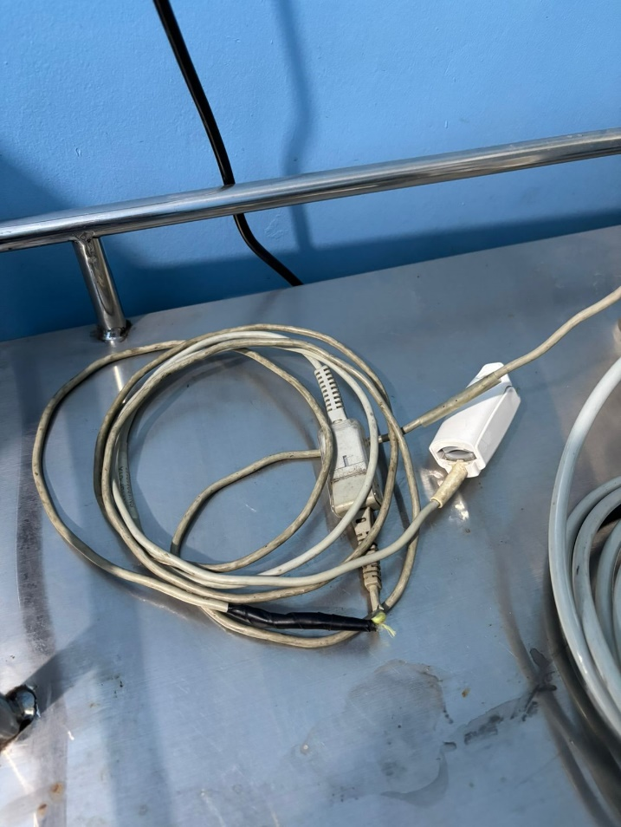
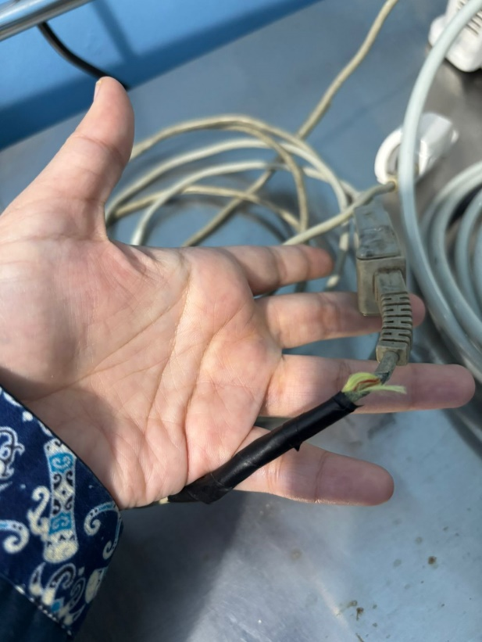

Foto Kondisi layar mati SPO2 Portable VK Bersalin

